Федеральное агентство связи  
Федеральное государственное бюджетное  
образовательное учреждение высшего образования  
 «Сибирский государственный университет  
телекоммуникаций и информатики»

Кафедра вычислительных систем

Курсовая работа

по дисциплине «Технологии разработки программного обеспечения»

на тему «Калькулятор»

Выполнил:

ст. гр. ИП-811

Горбунова Е.О.

Проверил:

доц., к.ф.-м.н. Пудов С. Г.

Оглавление

Введение и постановка задачи 3

Техническое задание 4

0. Термины и определения 4

1. Концепция и основная идея 4

2. Функциональность проекта 4

3. Формат входных данных 4

4. Интерфейс приложения 4

Описание выполненного проекта 5

Личный вклад в проект 9

Приложение. Текст программы 10

# Введение и постановка задачи

Создание ПО с функционалом калькулятора, отладка и тестирование проекта, написание тестов для проверки работоспособности, использование системы контроля версия при разработке ПО.

# Техническое задание

**0. Термины и определения**

* Сложение
* Вычитание
* Умножение
* / Деление
* Cos Функция косинуса
* Sin Функция синуса
* ^x Функция степени
* sqrt(x) Функция корня

**1. Концепция и основная идея**

Данное приложение предназначено для вычисления данных, реализованную на языке C# с использованием интерфейса программирования приложений (API) Windows Forms, для персональных компьютеров и ноутбуков под управлением операционной системы Windows.

**2. Функциональность проекта**

Программе на вход поступаю данные затем пользователь используя доступный ему функционал производит требуемые ему вычисления.

**3. Формат входных данных**

В программе пользователь может производить внесение значений с помощью клавиатуры или же кнопок самой программы в поле для данных.

**4. Интерфейс приложения**

* Интуитивно понятный интерфейс
* Поле для ввода значений
* Виртуальная раскладка программы

# Описание выполненного проекта

На рисунке 1 отображен главный экран нашего проекта, на нем виден весь имеющийся функционал, такой как вычисление синуса, косинуса, корня, умножения и так далее. Так же в нашем калькуляторе имеется возможность просмотра истории вычислений. Еще можно заметить присутствие режима тестирования расчетов.

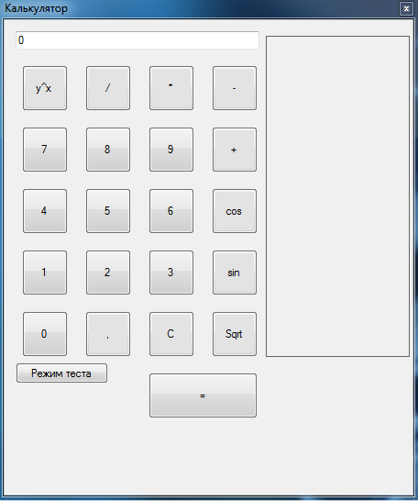

Рисунок 1 – Главное окно

На рисунке 2 вы видите пример работы вычислительного процесса калькулятора, а так же способ отражения вычисляемого выражения заданного пользователем.

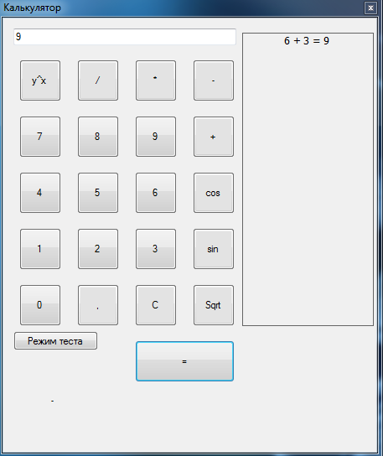

Рисунок 2 – Процесс вычисления выражения

В нашем калькуляторе реализован режим тестирования, увидеть стартовое отображение которого вы можете на рисунке 3.В этом режиме имеется небольшое текстовое окно для инструкций к началу тестирования, а также два статус бара верхний отображает статус прохождения теста, а нижний операцию которая соответствует выбранной кнопке ,в случае не совпадения операций верхний статус бар выведет сообщение о провале теста.

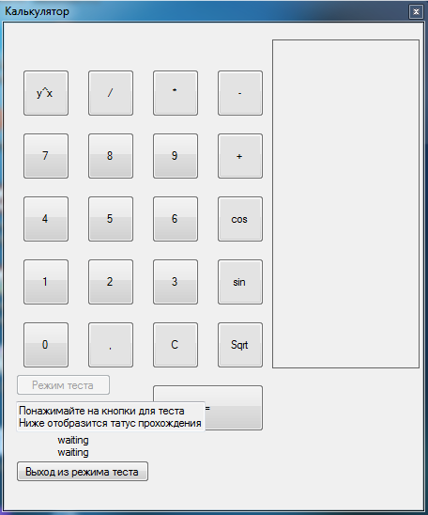

Рисунок 3 – Начальное окно режима тестирования

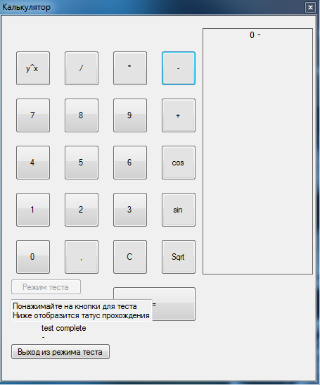

Рисунок 4 – Запуск теста для операции вычитания

На рисунке 4 вы можете видеть запущенный тест с результатом его прохождения для операции вычитания.

# Личный вклад в проект

Частичная реализация виртуальной раскладки, частичная реализация функциональной части, частичная реализация тестирования, частичная реализация интерфейса, отладка.

# Приложение. Текст программы

Form1.cs

using System;

using System.Collections.Generic;

using System.ComponentModel;

using System.Data;

using System.Drawing;

using System.Linq;

using System.Text;

using System.Threading.Tasks;

using System.Windows.Forms;

namespace CalculatorTeaM

{

public partial class Form1 : Form

{

private const int bw = 50, bh = 50;

private const int dx = 19, dy = 17;

public Button[] btn = new Button[24];

string[] btnText = {"y^x","/","*","-",

"7" ,"8","9","+",

"4","5","6","cos",

"1","2","3","sin",

"0",",","C","Sqrt",

"="," "," ", " "};

int[] btnTag = {-10,-7,-6,-4,

7, 8, 9,-3,

4, 5, 6,-8,

1, 2, 3,-9,

0,-1,-5,-11,

-2,-12,-13,-14};

private double ac = 0;

private int op = 0;

public int z = 0;

public bool ch1=false;

public bool checkT = false;

public bool checkT1 = false;

public int chtest = 0;

public int transchose = 0;

public string transchosepic="";

public int inum=0;

public int inum2=0;

private double n; // число на индикаторе

private Boolean fd;

private void button1_Click(object sender, EventArgs e)//Test

{

tb_Test.Visible = true;

lbl_Test1.Visible = true;

lbl_Indication.Visible = false;

btn_Finish_Test.Visible = true;

btn_Start_Test.Enabled = false;

lbl_Test2.Visible = true;

button1.Visible = true;

ch1 = true;

}

private void button2_Click(object sender, EventArgs e)

{

btn_Start_Test.Enabled = true;

tb_Test.Visible = false;

lbl_Test1.Visible = false;

lbl_Test2.Visible = false;

lbl_Indication.Text = "";

lbl_Indication.Visible = true;

btn_Finish_Test.Visible = false;

button1.Visible = false;

ch1 = false;

}

private void button1_Click_1(object sender, EventArgs e)

{

checkT1 = true;

Button_Click(sender,e);

}

public Form1()

{

InitializeComponent();

fd = true;

int x, y;

this.ClientSize = new Size(7 * bw + 5 * dx, 10 * bh + dy);

lbl_History.SetBounds(15 * dx, dy, 2 * bw + 3 * dx, 7 * bh);

lbl_Indication.Text = "0";

y = lbl_Indication.Bottom + dy;

int k = 0;

for (int i = 0; i < 6; i++)

{

x = dx;

for (int j = 0; j < 4; j++)

{

if (!((i == 5) && (j == 0)))

{

btn[k] = new Button();

btn[k].SetBounds(x, y, bw, bh);

btn[k].Tag = btnTag[k];

btn[k].Text = btnText[k].ToString();

this.btn[k].Click += new System.EventHandler(this.Button_Click);

if (btnTag[k] < 0)

{

btn[k].BackColor = SystemColors.ControlLight;

}

this.Controls.Add(this.btn[k]);

x = x + bw + dx;

k++;

}

else

{

btn[k] = new Button();

btn[k].SetBounds(3*dx+2* bw, y, bw * 2 + dx, bh);

btn[k].Tag = btnTag[k];

btn[k].Text = btnText[k].ToString();

this.btn[k].Click += new System.EventHandler(this.Button_Click);

this.Controls.Add(this.btn[k]);

x = x + 2 * bw + 2 * dx;

k++;

j++;

}

}

y = y + bh + dy;

}

}

private void Button_Click(object sender, System.EventArgs e)

{

n = Convert.ToDouble(lbl_Indication.Text);

// double n;

Button btn = (Button)sender;

if (checkT1 == true)

{

btn.Tag = zf;

test1();

}

transchose = Convert.ToInt32(btn.Tag);

transchosepic = Convert.ToString(btnText);

if (ch1 == true)

{

test();

}

//Sqrt

if (Convert.ToInt32(btn.Tag) == -11)

{

double tmp = 0, tmp1 = 0;

tmp = Convert.ToDouble(lbl_Indication.Text);

lbl_Indication.Text = "";

tmp1 = Math.Sqrt(tmp);

lbl_Indication.Text = Convert.ToString(tmp1);

}

if (Convert.ToInt32(btn.Tag) == -9)

{

double tmp = 0, tmp1 = 0;

tmp = Convert.ToDouble(lbl_Indication.Text);

lbl_Indication.Text = "";

tmp1 = Math.Sin(tmp);

lbl_Indication.Text = Convert.ToString(tmp1);

}

if (Convert.ToInt32(btn.Tag) == -8)

{

double tmp = 0, tmp1 = 0;

tmp = Convert.ToDouble(lbl_Indication.Text);

lbl_Indication.Text = "";

tmp1 = Math.Cos(tmp);

lbl_Indication.Text = Convert.ToString(tmp1);

}

if (Convert.ToInt32(btn.Tag) > 0)

{

if (fd)

{

lbl_Indication.Text = btn.Text;

fd = false;

}

else

lbl_Indication.Text += btn.Text;

return;

}

if (Convert.ToInt32(btn.Tag) == 0)//me

{

if (fd) lbl_Indication.Text = btn.Text;

if (lbl_Indication.Text != "0")

lbl_Indication.Text += btn.Text;

return;

}

// запятая

if (Convert.ToInt32(btn.Tag) == -1)//me

{

if (fd)

{

lbl_Indication.Text = "0,";

fd = false;

}

else

if (lbl_Indication.Text.IndexOf(",") == -1)

lbl_Indication.Text += btn.Text;

return;

}

if (Convert.ToInt32(btn.Tag) == -5)

{

ac = 0; // очистить аккумулятор

op = 0;

lbl_Indication.Text = "0";

lbl_History.Text = "";

fd = true; // снова ждем первую цифру

return;

}

//+

if (Convert.ToInt32(btn.Tag) == -3)

{

fd = false;

lbl_History.Text = lbl_Indication.Text + " + ";

}

//-

if (Convert.ToInt32(btn.Tag) == -4)

{

fd = false;

lbl_History.Text = lbl_Indication.Text + " - ";

}

//*

if (Convert.ToInt32(btn.Tag) == -6)

{

fd = false;

lbl_History.Text = lbl_Indication.Text + " * ";

}

// /

if (Convert.ToInt32(btn.Tag) == -7)

{

fd = false;

lbl_History.Text = lbl_Indication.Text + " / ";

}

// x^y

if (Convert.ToInt32(btn.Tag) == -10)

{

fd = false;

lbl_History.Text = lbl_Indication.Text + " ^ ";

}

// SIN

if (Convert.ToInt32(btn.Tag) == -9)

{

fd = false;

lbl_History.Text = "Sin = " + lbl_Indication.Text;

}

// SIN

if (Convert.ToInt32(btn.Tag) == -8)

{

fd = false;

lbl_History.Text = "Cos = " + lbl_Indication.Text;

}

//=

if (Convert.ToInt32(btn.Tag) == -2)

{

string T = lbl_Indication.Text;

n = Convert.ToDouble(lbl_Indication.Text);

fd = false;

}

if (Convert.ToInt32(btn.Tag) < -1)

{

z = Convert.ToInt32(btn.Tag);

// n = Convert.ToDouble(lbl_Indication.Text);

if (ac != 0 )

{

switch (op)

{

case -3:

ac += n;

break;

case -4:

ac -= n;

break;

case -2:

ac = n;

break;

case -6:

ac *= n;

break;

case -7:

ac /= n;

break;

case -10:

ac = Math.Pow(ac,n);

break;

}

if (checkT1 == true)

{

}

else

{

lbl_Indication.Text = ac.ToString();//me

lbl_History.Text += n + " = " + ac;//перенос строки надо закончить

}

}

else

{

ac = n;

}

op = Convert.ToInt32(btn.Tag);

fd = true; //

if (checkT1 == true)

{

if (inum == 1)

{

if ((inum == 1) & (ac == 13))

{

checkT = true;

}

else

{

checkT = false;

inum2++;

MessageBox.Show("Ошибка сложения");

}

}

if (inum == 2)

{

if ((inum == 2) & (ac == -5))

{

checkT = true;

}

else

{

checkT = false;

inum2++;

MessageBox.Show("Ошибка вычитания");

}

}

if (inum == 3)

{

if ((inum == 3) & (ac == 36))

{

checkT = true;

}

else

{

checkT = false;

inum2++;

MessageBox.Show("Ошибка умножения");

}

}

if (inum == 4)

{

if ((inum == 4) & (ac == 0.44))

{

checkT = true;

}

else

{

checkT = false;

inum2++;

MessageBox.Show("Ошибка деления");

}

}

if (inum == 5)

{

if ((inum == 5) & (ac == 262144))

{

checkT = true;

}

else

{

checkT = false;

inum2++;

MessageBox.Show("Ошибка дроби");

}

}

if (checkT == false)

{

MessageBox.Show("Test failed");

checkT1 = false;

}

else

{

MessageBox.Show("Test complet");

checkT1 = false;

}

}

else

{

}

}

}

}

}

test.cs

using System;

using System.Collections.Generic;

using System.Linq;

using System.Text;

using System.Threading;

using System.Threading.Tasks;

using System.Windows.Forms;

namespace CalculatorTeaM

{

public partial class Form1 : Form

{

public void test()

{

if (op == (-4) & z < -1)

{

//string tmp = Convert.ToString(btnText[3]);

//if (transchosepic != tmp)

//{

// lbl_Test1.Text = "test failed";

// //continue;

//}

lbl_Test1.Text = "test complete";

lbl_Test2.Text = Convert.ToString(btnText[3]);

}

if (op == (-3) & z < -1)

{

lbl_Test1.Text = "test complete";

lbl_Test2.Text = Convert.ToString(btnText[7]);

}

if (transchose == (-2))

{

lbl_Test1.Text = "test complete";

lbl_Test2.Text = Convert.ToString(btnText[20]);

}

if (op == (-6) & z < -1)

{

lbl_Test1.Text = "test complete";

lbl_Test2.Text = Convert.ToString(btnText[2]);

}

if (op == (-7) & z < -1)

{

lbl_Test1.Text = "test complete";

lbl_Test2.Text = Convert.ToString(btnText[1]);

}

if (op == (-10) & z < -1)

{

lbl_Test1.Text = "test complete";

lbl_Test2.Text = Convert.ToString(btnText[0]);

}

if (transchose == (-11))

{

lbl_Test1.Text = "test complete";

lbl_Test2.Text = Convert.ToString(btnText[19]);

}

if (transchose == (-9))

{

lbl_Test1.Text = "test complete";

lbl_Test2.Text = Convert.ToString(btnText[15]);

}

if (transchose == (-8))

{

lbl_Test1.Text = "test complete";

lbl_Test2.Text = Convert.ToString(btnText[11]);

}

if (transchose == (-5))

{

lbl_Test1.Text = "test complete";

lbl_Test2.Text = Convert.ToString(btnText[18]);

}

if (transchose == (-1))

{

lbl_Test1.Text = "test complete";

lbl_Test2.Text = Convert.ToString(btnText[17]);

}

}

}

}

test1.cs

using System;

using System.Collections.Generic;

using System.Linq;

using System.Text;

using System.Threading;

using System.Threading.Tasks;

using System.Windows.Forms;

namespace CalculatorTeaM

{

public partial class Form1 : Form

{

public int zf =-50;

public void test1()

{

if (inum == 0)

{

ac = 4;

op = -3;

n = 9;

}

if (inum == 1)

{

ac = 4;

op = -4;

n = 9;

}

if (inum == 2)

{

ac = 4;

op = -6;

n = 9;

}

if (inum == 3)

{

ac = 4;

op = -7;

n = 9;

}

if (inum == 4)

{

ac = 4;

op = -10;

n = 9;

}

inum++;

}

}

}